108年度擴大秋冬國民農業旅遊獎勵計畫
農業體驗抵用券發送之旅宿業者合作須知
108.11.01版
- 申請資格：
依法取得觀光旅館業執照之觀光旅館，或取得登記證之旅館及民宿（以下簡稱旅宿業）。
- 實施期間：即日起至108年12月31日止。
- 申請方式：
- 符合申請資格者需與台灣休閒農業發展協會（以下簡稱協會）簽訂【農業體驗抵用券發送之旅宿業合作備忘錄】，並檢附【切結書】（附件一）及觀光旅館營業執照、旅館業登記證或民宿登記證影本，經審定並完成簽約後，將於【農業易遊網】公告宣傳業者資訊。
- 完成簽約之旅宿業者填具【農業體驗抵用券申請單】（附件二），向協會申請【農業體驗抵用券】，首次申請最少30張且以合法房間數15倍為限，惟房間數少於4間（含）者首次申請最少30張且以60張為限；第二次以後申請須檢送已發送之【農業體驗抵用券發送登記表】（附件三），並依該登記表發送數量為限領取。
- 為鼓勵旅宿業者協助發送農業體驗抵用券，有效行銷並帶動農業旅遊遊客數，增益農村經濟，旅宿業者每發送乙張券獎勵新臺幣10元行政處理費。應於第二次以後請領農業體驗抵用券時，檢送【農業體驗抵用券發送登記表】（附件三）及【領據】（附件四)，同時辦理請領農業體驗抵用券及行政處理費。
- 因農業體驗抵用券屬有價證券，旅宿業者須依規定發放及妥善保管，如有遺失、毀損或短缺時，須依每張新臺幣250元整賠償。
- 發送方式：
- 即日起至108年12月31日止，限國人自由行平日（週日至週五，不含週六及國定假日，國定假日為9月13日、10月10日及10月11日）住宿，每房每日限贈送乙張【農業體驗抵用券】，每張面額新臺幣250元，可抵用經行政院農業委員會公告之農業體驗特約場家之門票、各項農業體驗（含農事、生態、導覽、田園餐飲、遊程）活動、農特產品或伴手等之消費金額，農業體驗特約場家名單依【農業易遊網】公告為準。
- 旅宿業者於國人平日入住並發送該房農業體驗抵用券時，應確實填報【農業體驗抵用券發送登記表】（附件三）載明住宿日期、住宿憑證之發票號碼(若為收據者，應留存影本)、領取者姓名、身分證字號及抵用券編號（抵用券正面右上角流水編號），並請國人親自簽名領取。
- 行政處理費申請與結算：
- 旅宿業者於第二次以後申請農業體驗抵用券時，需檢附下列文件，以結算已發送農業體驗抵用券及行政處理費獎勵款項，款項將扣除匯款手續費，並於行政院農業委員會核定補助計畫後始予撥付。
- 檢附文件：
  - 農業體驗抵用券發送登記表（附件三）。
  - 開立住宿憑證為收據者，需檢附收據影本。
  - 行政處理費領據（附件四）。
  - 金融機構存摺封面影本（請於第一次請款時檢附，第二次以後免附）。
- 最後結算：旅宿業者最遲需於109年1月20日前完成行政處理費及未發送之【農業體驗抵用券】結算及繳回，檢送剩餘抵用券併同前述請款文件及匯款資料，以掛號方式寄至協會【260宜蘭市陽明二路23巷2號3樓】，協會核銷資料無誤後核撥行政處理費。
- 【農業體驗抵用券】如有短缺或遺失，旅宿業者須依每張新臺幣250元整賠償。

- 農業體驗抵用券票樣：
票券正面
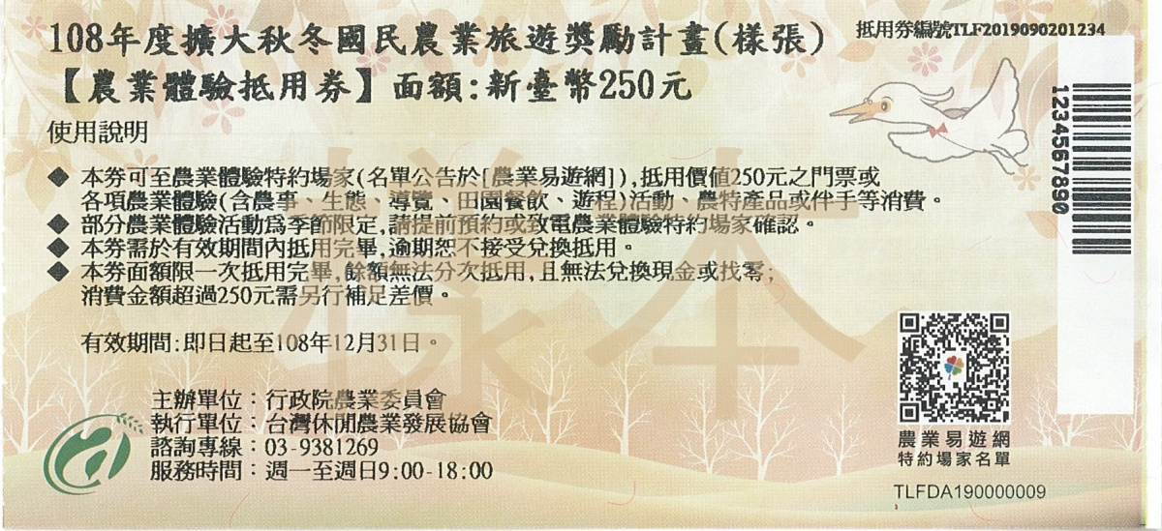
票券背面
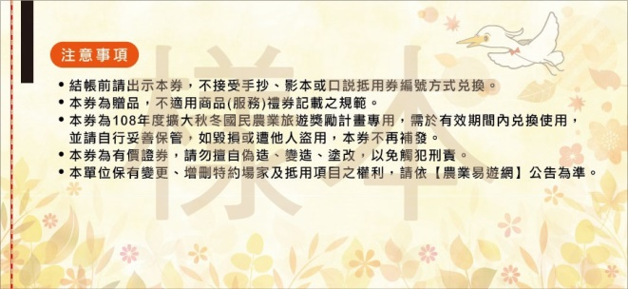
- 其他：
- 農業體驗抵用券發送之旅宿業者名冊及本計畫相關表格，登載於【農業易遊網－擴大秋冬國民農業旅遊獎勵】專區。
網址：https://ezgo.coa.gov.tw/zh-TW/Front/AgriReward/Index

- 農業體驗抵用券發送登記表需載明領取民眾之身分證字號，請確實依個人資料保護法及隱私權政策辦理。
- 參加本計畫旅宿業者，協會將統一提供A4大小桌牌方便民眾辨識，並於正面載明農業體驗抵用券民眾領取須知，於反面載明旅宿業者發送步驟與注意事項，請旅宿業者置放於櫃檯或明顯處。
- 合作須知將視計畫執行情形滾動檢討修正，均請依最新公布之版本配合辦理。
- 計畫聯絡人：楊振義秘書，電話：(03)938-1269分機28。
地址：260宜蘭市陽明二路23巷2號3樓

108年度擴大秋冬國民農業旅遊獎勵計畫
農業體驗抵用券發送之旅宿業合作備忘錄

- 台灣休閒農業發展協會（以下簡稱甲方）及 （以下簡稱乙方）雙方同意依「108年度擴大秋冬農業旅遊獎勵計畫農業體驗抵用券發送之旅宿業合作須知」（以下簡稱合作須知）訂定本備忘錄，共同遵守辦理。
- 合作期間：即日起至108年12月31日止。
- 甲方應向乙方詳實傳達合作內容與規範。
- 甲方應協助乙方辦理農業體驗抵用券發送工作之請領、發放、請款與結算作業，乙方檢附之文件如有漏缺，甲方應予告知並提醒補件，當甲方核對結算及請款資料無誤後，依據合作須知繳回與結算流程撥款。
- 乙方請領農業體驗抵用券每發送乙張農業體驗抵用券，乙方可獲獎勵新臺幣10元行政處理費。
- 乙方應確實傳達內部員工有關農業體驗抵用券發送及使用方式等注意事項，避免因告知不足而產生客訴情形發生。
- 乙方應依合作須知之規範如實發送農業體驗抵用券，甲方有權隨時進行查核，如查有不實發送之情形，甲方有權終止合作關係，且乙方應照價賠償。
- 乙方如有借名、虛報、浮報或申請文件不實等情事，需歸還已領取之全數獎勵款項，並負一切法律責任，後續不得就本計畫再提出申請。
- 乙方簽訂本備忘錄同時須檢附觀光旅館營業執照、旅館業登記證或民宿登記證影本，以茲備查。
- 乙方除停業、歇業外，不得以任何理由於合作期間內終止合作關係。
- 本備忘錄依據之合作須知將視計畫執行情形滾動檢討修正，均請依最新公布之版本配合辦理。如遇疑義，由甲方統一釋義，如需進一步討論，乙方可召開會議協商，並依會議決議辦理。
- 本備忘錄乙式二份，由甲乙雙方各執一份為憑。

立備忘錄人

甲 方：台灣休閒農業發展協會 （蓋章）
代表人：吳明哲 理事長 （蓋章）
聯絡人：楊振義 秘書
電 話：(03)938-1269分機28
地 址：260宜蘭市陽明二路23巷2號3樓

乙 方： （蓋章）
負責人： （蓋章）
聯絡人：
電 話：
地 址：

中 華 民 國 108 年 月 日

切 結 書
附件一
茲與貴會合作辦理「108年度擴大秋冬國民農業旅遊獎勵計畫」發送農業體驗抵用券，應遵守【農業體驗抵用券發送之旅宿業者合作須知】及合作備忘錄內容，秉持誠信並確實發送予入住國人，因農業體驗抵用券為有價證券，請妥善保管，如有遺失、毀損、短缺或不實虛報等，需依每張新臺幣250元整賠償，並負一切法律責任，且後續不得就本獎勵計畫再提出申請，特此切結為憑。

此致
台灣休閒農業發展協會

旅宿業名稱： （蓋章）
統一編號：
負責人： （蓋章）
負責人身分證字號：
地址：

中 華 民 國 年 月 日

附件二
108年度擴大秋冬國民農業旅遊獎勵計畫
農業體驗抵用券申請單

申請單位：
地 址：
電 話：
聯 絡 人： 手機：
合法房間數：
領用日期 | 抵用券編號（由協會人員填入） | 數量 | 簽名/核章
備註：
- 首次申請最少30張且以合法房間數15倍為限，惟房間數少於4間（含）者首次申請最少30張且以60張為限；第二次以後申請須檢送已發送之【農業體驗抵用券發送登記表】（附件三），並依該登記表發送數量為限領取。
- 業者填具本單後傳真至(03)938-2610台灣休閒農業發展協會，確認數量後以雙掛號方式將農業體驗抵用券郵寄至請領單位。
- 計畫聯絡人：林雅如秘書，電話：(03)938-1269分機12
地址：宜蘭縣宜蘭市陽明二路23巷2號3樓

108年度擴大秋冬國民農業旅遊獎勵計畫─農業體驗抵用券發送登記表
附件三
- 申請單位名稱：
- 開立住宿憑證選項(請勾選)：□收據 □發票
- 即日起至108年12月31日止，限國人自由行平日（週日至週五，不含週六及國定假日9月13日、10月10日及10月11日）住宿，每房每日限贈送乙張【農業體驗抵用券】，每日發送總張數不得超過合法房間數。
- 請確實填寫農業體驗抵用券發送登記表，勾選勾選『收據』者需檢附收據影本，勾選『發票』者需於登記表填寫發票號碼。
- 個人資料保護及隱私權政策，詳如農業易遊網登載事項。
住宿日期 | 發票號碼 | 姓名 | 身分證字號 | 抵用券編號  （抵用券正面右上角流水編號） | 領取者簽名
相關表格可於【農業易遊網】網站下載

領 據
附件四
茲領到台灣休閒農業發展協會核撥行政院農業委員會「108年度擴大秋冬國民農業旅遊獎勵計畫」獎勵發送農業體驗抵用券 張之行政處理費，共計金額新臺幣 元整。

此致
台灣休閒農業發展協會

旅宿業名稱： （蓋章）
統一編號：
負 責 人： （蓋章）
會計人員： （蓋章）
聯絡電話：
地 址：

中 華 民 國 年 月 日

